
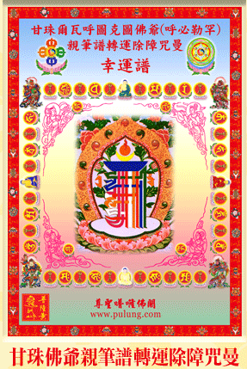 | 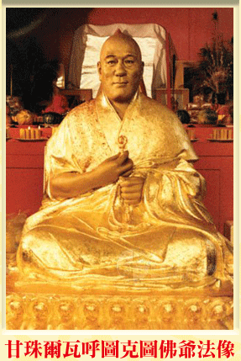 | 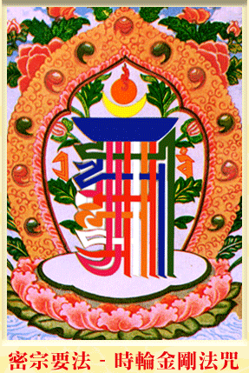
甘珠爾瓦呼圖克圖佛爺圓寂後，於一九七八年六月二十九日，諸山長老及四眾弟子數百人假台北善導寺舉行傳供大典。大典後，由廣定法師依照慣例，在北投「法雨寺」的靈塔前，臨時興建了一座藏式的火化塔，擇定良時，將甘珠佛爺的遺體送進火化塔裡火化。到了第七天，火化儀式圓滿結束。為了紀念甘珠爾瓦呼圖克圖佛爺，廣定法師請當代雕刻名家朱銘及楊英風聯手雕塑了一尊銅像，供奉在臺北市和平東路「甘珠精舍」。
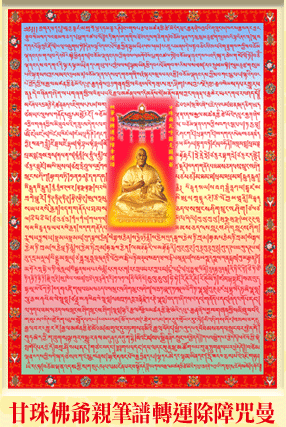 | 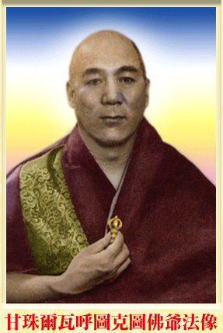 | 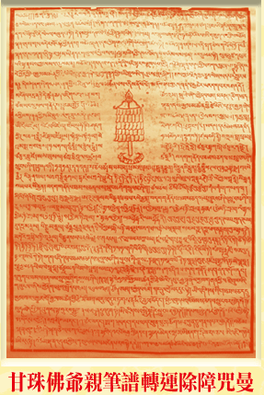
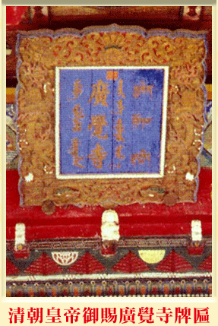 | 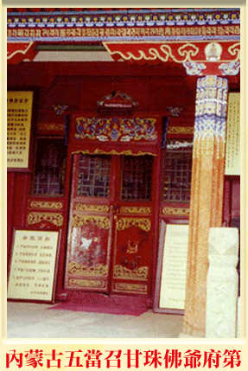 | 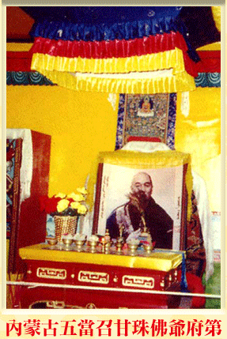
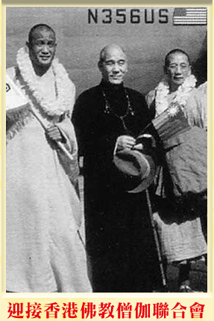 | 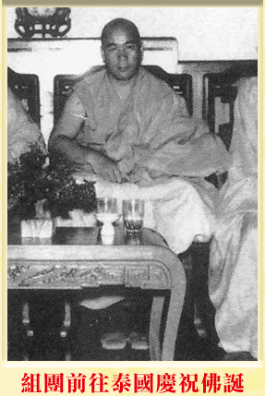 | 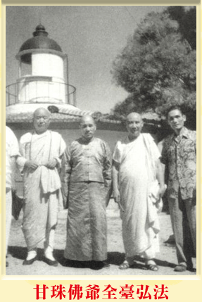
未代轉世活佛(呼必勒罕)甘珠爾瓦呼圖克圖佛爺 第一頁

